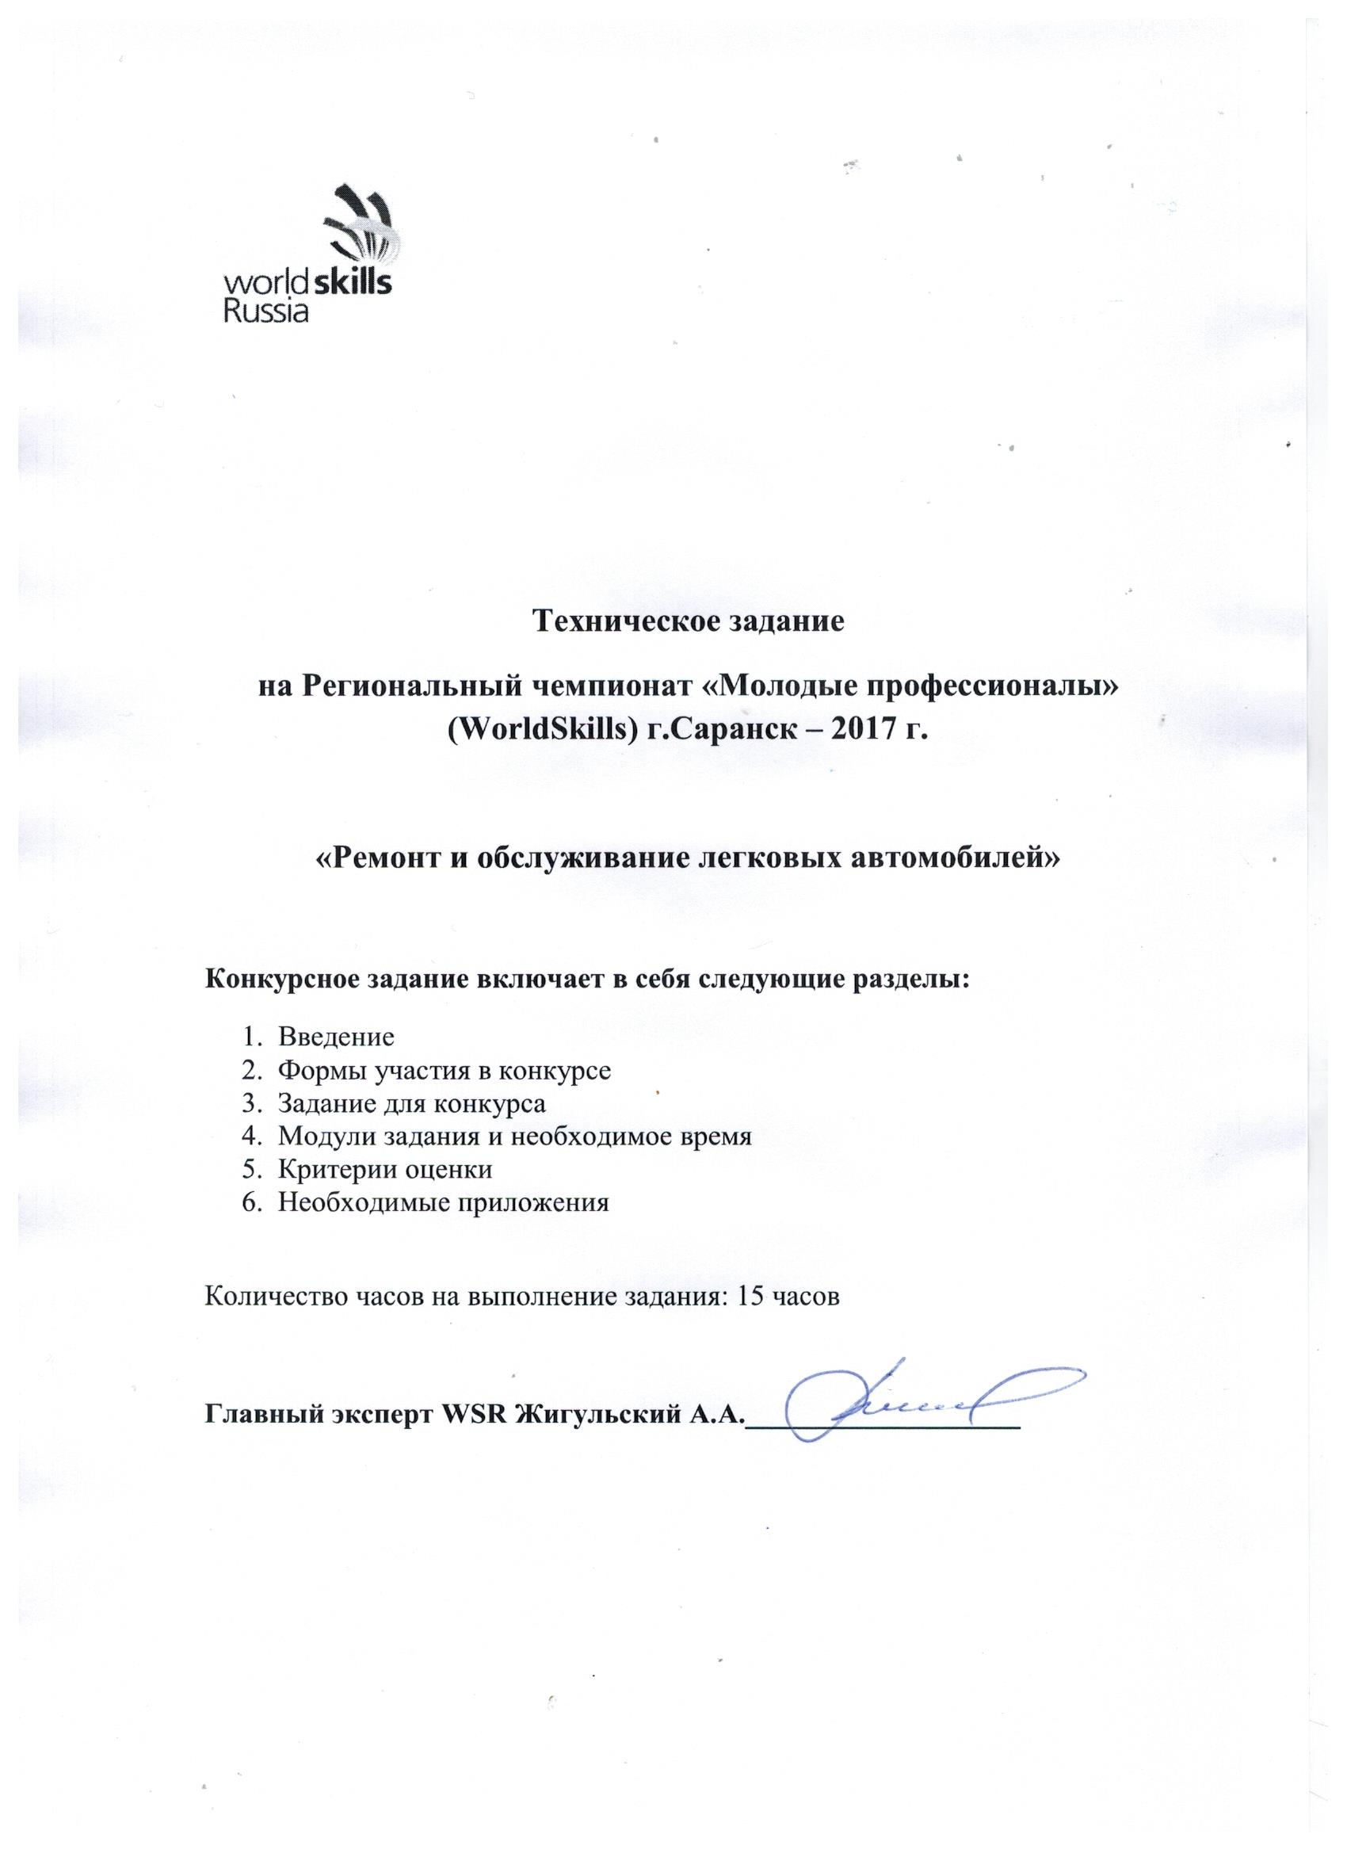

ВВЕДЕНИЕ
1.1. Название и описание профессиональной компетенции.
1.1.1 Название профессиональной компетенции: «Ремонт и обслуживание легковых автомобилей».
1.1.2. Описание профессиональной компетенции.
Компетенция включает знания по следующим основным автомобильным узлам и агрегатам:
- Система управления двигателем (диагностика)
- Системы рулевого управления, подвески и
торможения
- Электрические и электронные системы (общая схема)
- Ремонт двигателя (механическая часть)
- Ремонт КПП (механическая часть)

1.2. Область применения
1.2.1. Каждый Эксперт и Участник обязан ознакомиться с данным Конкурсным заданием.

1.3. Сопроводительная документация
1.3.1. Поскольку данное Конкурсное задание содержит лишь информацию, относящуюся к соответствующей профессиональной компетенции, его необходимо использовать совместно со следующими документами:
• «WorldSkills Russia», Техническое описание. «Ремонт и обслуживание легковых автомобилей».
• «WorldSkills Russia», Правила проведения чемпионата
• Принимающая сторона – Правила техники безопасности и санитарные нормы.

2. ФОРМЫ УЧАСТИЯ В КОНКУРСЕ

Индивидуальный конкурс.

3. ЗАДАНИЕ ДЛЯ КОНКУРСА
Участник должен самостоятельно выполнить модули, выбранные из подраздела 2.3.2 Технического описания компетенции «Ремонт и обслуживание легковых автомобилей». Каждый номинально трехчасовой модуль может состоять из одной или нескольких частей, содержащихся в этом разделе;
Каждый модуль включает в себя:
  - Описание задания;
  - Инструкция для участника по прохождению задания;
  - Листок отчета участника (при необходимости);
  - Инструкции для руководителя конкурсного участка.

4. МОДУЛИ ЗАДАНИЯ И НЕОБХОДИМОЕ ВРЕМЯ

Модули и время сведены в таблице 1
Таблица 1.
№ п/п | Наименование модуля | Рабочее время | Время на задание
1 | Системы управления двигателем (диагностика) | С1,С2,С3 | 3ч.
2 | Системы рулевого управления, подвески и  торможения | С1,С2,С3 | 3ч.
3 | Электрические системы (общая схема) | С1,С2,С3 | 3ч.
4 | Механика двигателя (механическая часть) | С1,С2,С3 | 3ч.
5 | Коробка передач (механическая часть) | С1,С2,С3 | 3ч.

Модуль 1. «А» Системы управления двигателем
Конкурсанту необходимо провести диагностику электронных систем управления двигателем автомобиля, определить неисправности и устранить. Запустить двигатель. Выполнить необходимые настройки. Результаты записать в лист учёта.

Автомобили: Lada Granta XTA219010G0389686
Lada Granta XTA219010G0389603

Модуль 2. «В» Системы рулевого управления и подвески.
Конкурсанту необходимо провести диагностику рулевого управления, подвески автомобиля и тормозной системы, определить неисправности, устранить неисправности, провести необходимые метрологические измерения, провести сборку, привести системы в рабочее состояние. Результаты записать в лист учёта.
Автомобили: LADA 212140 XTA 212140G2235653
LADA 213100 XTA 21310070086774

Модуль 3. «С» Электрические системы (общая схема).
Конкурсанту необходимо провести диагностику электрооборудования автомобиля, определить неисправности и устранить. Результаты записать в лист учёта.
Автомобили: Lada Granta XTA219170G0163387
Lada Granta XTA219010G0389690

Модуль 4. «Е» Механика двигателя.
Конкурсанту необходимо провести разборку двигателя, провести диагностику, определить неисправности, устранить неисправности, провести необходимые метрологические измерения, регулировки, провести сборку в правильной последовательности. Выбрать правильные моменты затяжки. Результаты записать в лист учёта.
Двигатели: ЗМЗ – 406 (Два двигателя)

Модуль 5. «D» Коробка передач.
Конкурсанту необходимо провести разборку КПП, провести диагностику, определить неисправности, провести необходимые измерения, устранить неисправности, провести сборку КПП в правильной последовательности. Выбрать правильные моменты затяжки. Результаты записать в лист учёта.
КПП: ВАЗ - 2109 (Две КПП)

5. Критерии оценки
В данном разделе определены критерии оценки и количество начисляемых баллов (субъективные и объективные) таблица 2. Общее количество баллов задания/модуля по всем критериям оценки составляет 100.

Таблица 2.
Раздел | Критерий | Оценки
 |  | Субъективная (если это применимо) | Объективная | Общая
А | Системы управления двигателем (диагностика) | 0 | 20 | 20
В | Системы рулевого управления, подвески и торможения | 0 | 20 | 20
С | Электрические системы (общая схема) | 0 | 20 | 20
D | Механика двигателя  (механическая часть) | 0 | 20 | 20
Е | Коробка передач (механическая часть) | 0 | 20 | 20
Итого = |  | 0 | 100 | 100

Субъективные оценки - Не применимо.

- НЕОБХОДИМЫЕ ПРИЛОЖЕНИЯ
Задания в модулях «А» и «С» не повторяются.
Для выполнения всех модулей, конкурсант имеет право использовать всё имеющееся на рабочем месте оборудование и инструмент.
Если конкурсант не выполнил задание в одном из модулей, к нему вернуться он не может.
Задание считается выполненным, если все пять модулей сделаны в основное время, в полном объёме и автомобиль, агрегат, узел находятся в рабочем состоянии.
На всех рабочих местах будут находиться технологические карты (электросхемы автомобиля, блоки управления автомобилем, разборка – сборка КПП, двигателя и т. д).
После выполнения задания конкурсант должен получить подтверждение эксперта на выполнение следующего задания.
Время начала и окончания выполнения задания (включая паузы и т.п.) проставляет эксперт. Участник должен убедиться в том, что время начала указано корректно.
Методика оценки результатов определяется экспертным сообществом в день начала проведения чемпионата.
Конкурсанты не имеющие спец. одежду, спец. обувь, очки, перчатки, не прошедшие инструктаж по технике безопасности, охране здоровья к выполнению задания допускаться НЕ БУДУТ.
Эксперты не прошедшие инструктаж по технике безопасности, охране здоровья, не имеющие спец. обувь, спец. одежду, очки к работе на площадке не допускаются.

